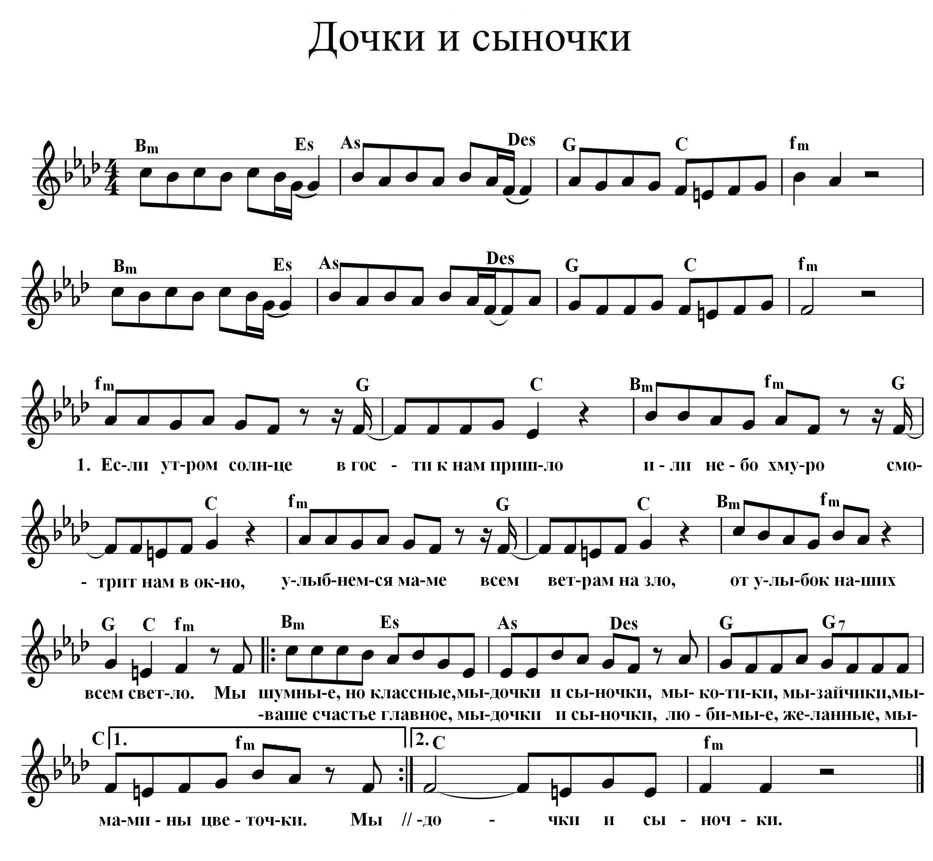

**1.** Если утром солнце в гости к нам пришло

Или небо хмуро смотрит нам в окно,

Улыбнемся маме всем ветрам на зло,

От улыбок наших всем светло.

**Припев:**

Мы шумные, но классные,

Мы – дочки и сыночки,

Мы – котики, мы – зайчики,

Мы – мамины цветочки.

Мы ваше счастье главное,

Мы – дочки и сыночки,

Любимые, желанные,

Мы – дочки и сыночки.

**2.** И в жару, и, даже, в зимний снегопад

Звездочки в ладони мамам всем летят.

Дочки и сыночки – звездочки в руках,

Чудо, что взрослеют на глазах.

**Припев:**

Мы шумные, но классные,

Мы – дочки и сыночки,

Мы – котики, мы – зайчики,

Мы – мамины цветочки,

Мы ваше счастье главное,

Мы – дочки и сыночки,

Любимые, желанные,

Мы – дочки и сыночки.

Мы ваше счастье главное,

Мы – дочки и сыночки, *дети проговаривают текст*

Любимые, желанные, *под музыку припева (2-ая фраза)*

Мы – дочки и сыночки.

**3.** *Под музыку запева дети выкрикивают свои имена*

*.*

**Припев:**

Мы шумные, но классные,

Мы – дочки и сыночки,

Мы – котики, мы – зайчики,

Мы – мамины цветочки, *2 раза*

Мы ваше счастье главное,

Мы – дочки и сыночки,

Любимые, желанные,

Мы – дочки и сыночки.